**背包问题的多种算法优化**

杨烜赫

（同济大学，软件学院，上海）

**摘要**:本文全面探讨了背包问题的多种算法，包括动态规划、贪婪算法、回溯法、分支界限法及启发式算法，比较了它们在不同应用场景下的性能和适用性。

**关键词**: 背包问题、算法优化、动态规划、贪婪算法、回溯法、分支界限法、启发式算法、模拟退火算法、性能比较

**中图分类号**：O221.3

**文献标志码**：A

**Optimization of Various Algorithms for the Knapsack Problem**

*Xuanhe Yang*

(Tongji University, School of Software Engineering, Shanghai)

**Abstract**: This paper comprehensively explores various algorithms for the knapsack problem, including dynamic programming, greedy algorithms, backtracking, branch and bound, and heuristic methods, comparing their performance and applicability in different scenarios.

**Key Words**: Knapsack Problem, Algorithm Optimization, Dynamic Programming, Greedy Algorithm, Backtracking, Branch and Bound, Heuristic Methods, Simulated Annealing Algorithm, Performance Comparison.

—————————————

**1 引 言**

在计算机科学和运筹学的领域中，背包问题是一个经典的优化问题，它模拟了一个简单而实际的场景：如何从一系列给定的物品中选择一部分，以便它们的总价值最大化，同时不超过背包的容量限制。这个问题在理论上的意义重大，并且在实际应用中也非常广泛，比如在资源分配、财务管理、物流规划等领域都有其身影。此文将以此为主题来研究关于背包问题的优化方法。

**2 基本内容介绍**

**2.1 问题描述**： 设想你有一个背包，它能承载一定重量的物品。同时，你有一系列的物品，每个物品都有自己的重量和价值。问题在于：如何选择这些物品放入背包，以使得背包中物品的总价值最大化，同时不超过背包的重量限制。

**2.2 数学表述**： 假设背包的最大承载重量为W。另外，有 n个物品，每个物品 i有重量*wi*和价值*vi*。需要确定的是每个物品是否放入背包中，可以用一个决策变量*xi*来表示，其中*xi*的值为1或0，分别表示物品*i*被选中或未被选中。

问题的目标是最大化背包中物品的总价值，同时遵守总重量不超过 W的限制。这可以用以下数学模型来表示：

$$最大化\sum_{i=0}^{n}{v_{i}x_{i}}$$

约束条件为：

$$\sum_{i=1}^{n}{{x_{i}w}_{i}≤W}$$

*X*i ϵ{0,1}对所有i=1,2,...,n

在这个模型中，我们的目标是找到 xi的最优合，使得总价值最大化，同时满足重量限制。

**3 解决背包问题的常见算法及优化**

**3.1 回溯法**

回溯法是解决0-1背包问题的一种方法，它试图通过探索所有可能的组合来找到最优解。这是最传统的一种方法，回溯法解决0-1背包问题的时间复杂度通常是O(2n)。

解释如下：在0-1背包问题中，每个物品都有两种可能的状态：被选择（放入背包）或不被选择（不放入背包）。对于每个物品，算法都需要做出一个决定，

即是否将该物品放入背包中。这意味着，对于总共有 n个物品的情况，需要考虑 2n种不同的组合（因为每个物品有两种可能性，所以是二的n次方）。因此，回溯法在最坏的情况下需要检查所有这些组合，以找到最优解。这就导致了(2)O(2n) 的时间复杂度，这使得它在处理大量物品时变得非常低效。在实践中，当物品数量增加时，这种方法的计算时间会迅速增长。

代码示例：

1. #include <iostream>
2. #include <vector>
4. **using** **namespace** std;
6. // 函数来计算当前物品组合的总价值
7. **int** calculateTotalValue(**const** vector<**int**>& val, **const** vector<**int**>& included, **int** n) {
8. **int** totalValue = 0;
9. **for** (**int** i = 0; i < n; i++) {
10. **if** (included[i] == 1) {
11. totalValue += val[i];
12. }
13. }
14. **return** totalValue;
15. }
17. // 回溯函数
18. **void** knapsack(**int** i, **const** vector<**int**>& wt, **const** vector<**int**>& val, **int** W, vector<**int**>& included, **int**& maxValue, **int** n) {
19. // 如果已经处理完所有物品或者背包已满
20. **if** (i == n || W == 0) {
21. **int** currentValue = calculateTotalValue(val, included, n);
22. **if** (currentValue > maxValue) {
23. maxValue = currentValue;
24. }
25. **return**;
26. }
28. // 不包括当前物品
29. included[i] = 0;
30. knapsack(i + 1, wt, val, W, included, maxValue, n);
32. // 如果包括当前物品不会超过背包重量，尝试包括它
33. **if** (wt[i] <= W) {
34. included[i] = 1;
35. knapsack(i + 1, wt, val, W - wt[i], included, maxValue, n);
36. }
37. }
39. // 主函数
40. **int** main() {
41. vector<**int**> wt = {10, 20, 30};  // 物品的重量
42. vector<**int**> val = {60, 100, 120};  // 物品的价值
43. **int** W = 50;  // 背包的最大容量
44. **int** n = wt.size();  // 物品的数量
45. vector<**int**> included(n, 0);  // 标记物品是否被包括
46. **int** maxValue = 0;  // 最大价值
48. knapsack(0, wt, val, W, included, maxValue, n);
50. cout << "Maximum value in knapsack = " << maxValue << endl;
52. **return** 0;
53. }

**3.2 动态规划法（优化一）**

由于回溯法的时间复杂度不令人满意，我们考虑使用动态规划法对于此问题进一步优化。动态规划是一种通过将复杂问题分解为更小的子问题来解决问题的方法，特别适用于具有重叠子问题和最优子结构特性的问题。在解决0-1背包问题时，动态规划表现出极高的效率和效果。

3.2.1 工作原理

在0-1背包问题中，动态规划的基本思想是构建一个二维数组，其中每一行代表考虑到的物品，每一列代表不同的背包容量。数组中的每个元素表示在当前背包容量和当前选择的物品下，可以获得的最大价值。

3.2.2 步骤

初始化：创建一个二维数组 dp[n+1][W+1]，其中 n 是物品数量，W 是背包的最大容量。

填充表格：对于每个物品 i 和每个容量 w，计算不包含物品 i 时的最大价值和包含物品 i 时的最大价值（如果背包能容纳物品 i），然后在 dp[i][w] 中存储这两个值中的最大值。

最终结果：dp[n][W] 存储了在考虑所有物品并且背包容量为 W 时的最大价值。

3.2.3 时间复杂度

动态规划解决0-1背包问题的时间复杂度是O(*n*W)，其中 n是物品的数量，W是背包的最大容量。

3.2.4 分析

对于每个物品（共 n个），算法都需要考虑每个可能的背包容量（从1到W）。

在填充二维数组的过程中，每个单元格的计算是常数时间操作。

因此，总共需要进行的操作次数大约是物品数量和背包容量的乘积，即n×W。

代码示例：

1. #include <iostream>
2. #include <vector>
3. **using** **namespace** std;
5. // 动态规划解决背包问题的函数
6. **int** knapsack(**int** W, **const** vector<**int**>& wt, **const** vector<**int**>& val, **int** n) {
7. // 创建DP表格
8. vector<vector<**int**>> dp(n + 1, vector<**int**>(W + 1));
10. // 填充表格
11. **for** (**int** i = 0; i <= n; i++) {
12. **for** (**int** w = 0; w <= W; w++) {
13. **if** (i == 0 || w == 0)
14. dp[i][w] = 0;
15. **else** **if** (wt[i - 1] <= w)
16. dp[i][w] = max(val[i - 1] + dp[i - 1][w - wt[i - 1]], dp[i - 1][w]);
17. **else**
18. dp[i][w] = dp[i - 1][w];
19. }
20. }
22. // 返回背包的最大价值
23. **return** dp[n][W];
24. }
26. **int** main() {
27. vector<**int**> wt = {10, 20, 30}; // 物品的重量
28. vector<**int**> val = {60, 100, 120}; // 物品的价值
29. **int** W = 50; // 背包的最大容量
30. **int** n = wt.size(); // 物品的数量
32. cout << "Maximum value in knapsack = " << knapsack(W, wt, val, n) << endl;
33. **return** 0;
34. }

**3.3 贪婪算法（优化二）**

贪婪算法是一种在每一步选择中都采取当前状态下最优（即最贪心）的选择，以期望通过一系列的局部最优选择达到全局最优解的算法策略。在解决某些优化问题时，贪婪算法非常有效，尤其是当局部最优选择可以确保达到全局最优解时。3.3.1 应用于背包问题 在分数背包问题中，贪婪算法特别有效。这个问题的变体允许将物品分割并取其一部分，而不是必须整个取或者不取。贪婪算法通过选择具有最高价值重量比（即价值除以重量）的物品来最大化背包内物品的总价值。3.3.2 步骤 计算价值重量比：首先计算每个物品的价值重量比。排序：根据价值重量比对所有物品进行降序排序。选择物品：从排序后的列表中，从上到下选择物品，首先选择价值重量比最高的物品。分割物品：如果当前选择的物品不能完全放入背包，则只放入能够放入的那部分（物品分割）。3.3.3 时间复杂度

贪婪算法解决分数背包问题的时间复杂度主要取决于排序步骤。 排序步骤：通常使用的排序算法（如快速排序或归并排序）具有O(n log n) 的时间复杂度，其中n是物品的数量。 选择步骤：一旦完成排序，选择物品放入背包的过程是线性的，即O(n)。 因此，总体时间复杂度大致为O(n log n)，主要是由排序这一步骤决定的。3.3.4 适用场景 贪婪算法非常适合于分数背包问题，因为在这种情况下，局部最优选择（即选择价值重量比最高的物品）可以确保全局最优解。然而，对于0-1背包问题，贪婪算法可能无法总是得到最优解，因为它不允许物品分割。在实际应用中，贪婪算法通常用于那些可以通过局部最优决策来达到全局最优解的问题，或者当需要快速得出一个近似解时。代码示例：

1. #include <iostream>
2. #include <vector>
3. #include <algorithm>
5. **using** **namespace** std;
7. // 定义一个结构体来存储物品的价值和重量
8. **struct** Item {
9. **int** value, weight;
11. // 构造函数
12. Item(**int** value, **int** weight) : value(value), weight(weight)
13. {}
14. };
16. // 比较函数，用于根据价值重量比对物品进行排序
17. **bool** cmp(**const** Item &a, **const** Item &b) {
18. **double** r1 = (**double**)a.value / a.weight;
19. **double** r2 = (**double**)b.value / b.weight;
20. **return** r1 > r2;
21. }
23. // 贪婪算法解决分数背包问题
24. **double** fractionalKnapsack(**int** W, vector<Item>& items) {
25. // 对物品按价值重量比进行排序
26. sort(items.begin(), items.end(), cmp);
28. **int** curWeight = 0;  // 当前背包重量
29. **double** finalValue = 0.0;  // 最终价值
31. // 遍历所有物品
32. **for** (**const** auto &item : items) {
33. **if** (curWeight + item.weight <= W) {
34. curWeight += item.weight;
35. finalValue += item.value;
36. } **else** {
37. **int** remain = W - curWeight;
38. finalValue += item.value * ((**double**) remain / item.weight);
39. **break**;
40. }
41. }
43. **return** finalValue;
44. }
46. **int** main() {
47. **int** W = 50;  // 背包容量
48. vector<Item> items = {{60, 10}, {100, 20}, {120, 30}};
50. // 调用函数并输出结果
51. cout << "Maximum value we can obtain = "
52. << fractionalKnapsack(W, items) << endl;
53. **return** 0;
54. }

**3.4 分支界限算法（优化三）**

分支界限法是一种用于解决优化问题和决策问题的算法策略，它是回溯法的一种改进。这种方法在解决问题时，通过系统地枚举所有可能的解空间，并使用界限技术来剪枝，即提前排除那些不能产生最优解的路径。

3.4.1 应用于背包问565题

在0-1背包问题中，分支界限法创建一个决策树，其中每个节点代表一种可能的物品组合。树的每一层代表一个物品，每个节点表示是否选择该层的物品。算法探索树，同时使用界限技术来避免不必要的搜索。

3.4.2 界限技术

最优性界限：用来判断当前节点能否产生比已知更好的解。如果当前节点的最佳可能结果也不比当前已知的最优解更好，则放弃进一步探索这个分支。

可行性界限：用于检查是否已经违反了问题的某些约束（如背包的重量限制）。如果当前节点违反约束，则不再继续探索该分支。

3.4.3 时间复杂度

分支界限法的时间复杂度不是固定的，它依赖于多个因素，如问题的具体结构、界限的效果等。

最坏情况：在最坏的情况下，如果界限技术不能有效地减少搜索空间，分支界限法可能需要探索所有可能的 2n个组合，这就导致了O(2n) 的时间复杂度。

平均情况：在实际应用中，由于有效的界限技术，算法通常不需要探索所有可能的组合。平均时间复杂度通常比O(2^n) 低，但仍然难以给出一个具体的通用公式，因为它极大地依赖于问题的特定情况和界限技术的效果。

3.4.4 适用场景

分支界限法适用于需要精确解的场景，特别是当问题规模不是特别大时。由于其时间复杂度可能相对较高，因此在处理大规模问题时可能不如其他算法（如动态规划或近似算法）高效。然而，在一些特定问题中，如果能够设计出非常有效的界限技术，分支界限法可能会有出色的表现。

代码示例：

1. #include <iostream>
2. #include <queue>
3. #include <vector>
5. **using** **namespace** std;
7. // 物品结构
8. **struct** Item {
9. **int** value;
10. **int** weight;
11. };
13. // 节点结构
14. **struct** Node {
15. **int** level; // 物品索引
16. **int** profit; // 到目前为止的价值
17. **int** weight; // 到目前为止的重量
18. **float** bound; // 最大可能的价值（界限）
19. };
21. // 用于比较的函数，使优先队列成为最大堆
22. **bool** operator<(**const** Node &a, **const** Node &b) {
23. **return** a.bound < b.bound;
24. }
26. // 计算界限的函数
27. **float** bound(Node u, **int** n, **int** W, vector<Item>& arr) {
28. // 如果重量已经超过了限制，返回0作为界限
29. **if** (u.weight >= W) **return** 0;
31. // 初始化界限为当前价值
32. **float** profit_bound = u.profit;
34. // 开始包含剩下的物品
35. **int** j = u.level + 1;
36. **int** totweight = u.weight;
38. // 检查数组索引和剩余容量
39. **while** ((j < n) && (totweight + arr[j].weight <= W)) {
40. totweight += arr[j].weight;
41. profit_bound += arr[j].value;
42. j++;
43. }
45. // 如果还有空间，包括物品的一部分
46. **if** (j < n)
47. profit_bound += (W - totweight) * (**float**)arr[j].value / arr[j].weight;
49. **return** profit_bound;
50. }
52. // 使用分支界限法解决0-1背包问题的函数
53. **int** knapsack(**int** W, vector<Item>& arr, **int** n) {
54. // 创建一个优先队列（堆）
55. priority_queue<Node> Q;
56. Node u, v;
58. // 初始化
59. v.level = -1;
60. v.profit = v.weight = 0;
61. Q.push(v);
63. **int** maxProfit = 0;
64. **while** (!Q.empty()) {
65. // 删除队列中的最大元素
66. v = Q.top();
67. Q.pop();
69. // 如果它是叶节点，更新maxProfit
70. **if** (v.level == -1) u.level = 0;
72. // 如果没有到达最后一个物品，继续
73. **if** (v.level == n-1) **continue**;
75. // 否则移动到下一个物品
76. u.level = v.level + 1;
78. // 包括当前物品的情况
79. u.weight = v.weight + arr[u.level].weight;
80. u.profit = v.profit + arr[u.level].value;
82. // 如果累计重量不超过W且价值比当前最大价值大，则更新最大价值
83. **if** (u.weight <= W && u.profit > maxProfit)
84. maxProfit = u.profit;
86. // 获取当前节点的界限
87. u.bound = bound(u, n, W, arr);
89. // 如果界限比maxProfit大，加入队列
90. **if** (u.bound > maxProfit)
91. Q.push(u);
93. // 不包括当前物品的情况
94. u.weight = v.weight;
95. u.profit = v.profit;
96. u.bound = bound(u, n, W, arr);
97. **if** (u.bound > maxProfit)
98. Q.push(u);
99. }
101. **return** maxProfit;
102. }
104. **int** main() {
105. **int** W = 50; // 背包的最大容量
106. vector<Item> arr = {{60, 10}, {100, 20}, {120, 30}}; // 物品的价值和重量
107. **int** n = arr.size();
109. cout << "Maximum possible profit: " << knapsack(W, arr, n);
110. **return** 0;
111. }

对于以上几种算法的时间复杂度分析如下：

**3.5 基于上述结果的优缺点归纳**

3.5.1 动态规划 (Dynamic Programming)

时间复杂度：O(nW)，其中 n 是物品数量，W 是背包容量。

优点：

提供确切解：对于0-1背包问题，能够找到最优解。

系统性方法：通过构建表格，可以回溯找到构成最优解的物品组合。

缺点：

空间复杂度高：需要 O(nW) 的空间来存储表格。

不适合大容量背包：当 W 很大时，所需的时间和空间资源可能非常巨大。

3.5.2 贪婪算法 (Greedy Algorithm)

时间复杂度：O(n log n)，主要是排序步骤的时间开销。

优点：

快速且简单：易于实现，对于分数背包问题能迅速给出解。

效率高：特别是当物品数量很多时。

缺点：

不总是最优：对于0-1背包问题，贪婪算法不能保证最优解。

适用性有限：主要适用于分数背包问题。

3.5.3 回溯法 (Backtracking)

时间复杂度：O(2^n)，需要探索所有可能的物品组合。

优点：

精确性：能够找到最优解。

适用性广：适用于多种类型的背包问题。

缺点：

效率低：特别是当物品数量很多时，算法的运行时间极长。

实际应用受限：对于大型问题几乎不可行。

3.5.4 分支界限法 (Branch and Bound)

时间复杂度：最坏情况下可达 O(n!)，但通常比回溯法好。

优点：

优于纯回溯：通过剪枝减少搜索空间。

可能性高效：在合适的界限条件下，可以显著提高效率。

缺点：

复杂性：实现相对复杂，需要精心设计界限条件。

仍可能耗时：在某些情况下，特别是没有有效剪枝时，仍然可能非常耗时。

3.5.5 启发式算法 (Heuristic Algorithms)

时间复杂度：取决于具体的算法设计和参数设置，因此各不相同。

优点：

快速近似解：适用于那些对计算时间有严格限制的大规模问题。

灵活性：可以根据问题的特点调整和优化。

缺点：

不保证最优解：通常只能提供近似解，而不是最优解。

参数依赖：需要合理的参数设置和调优。

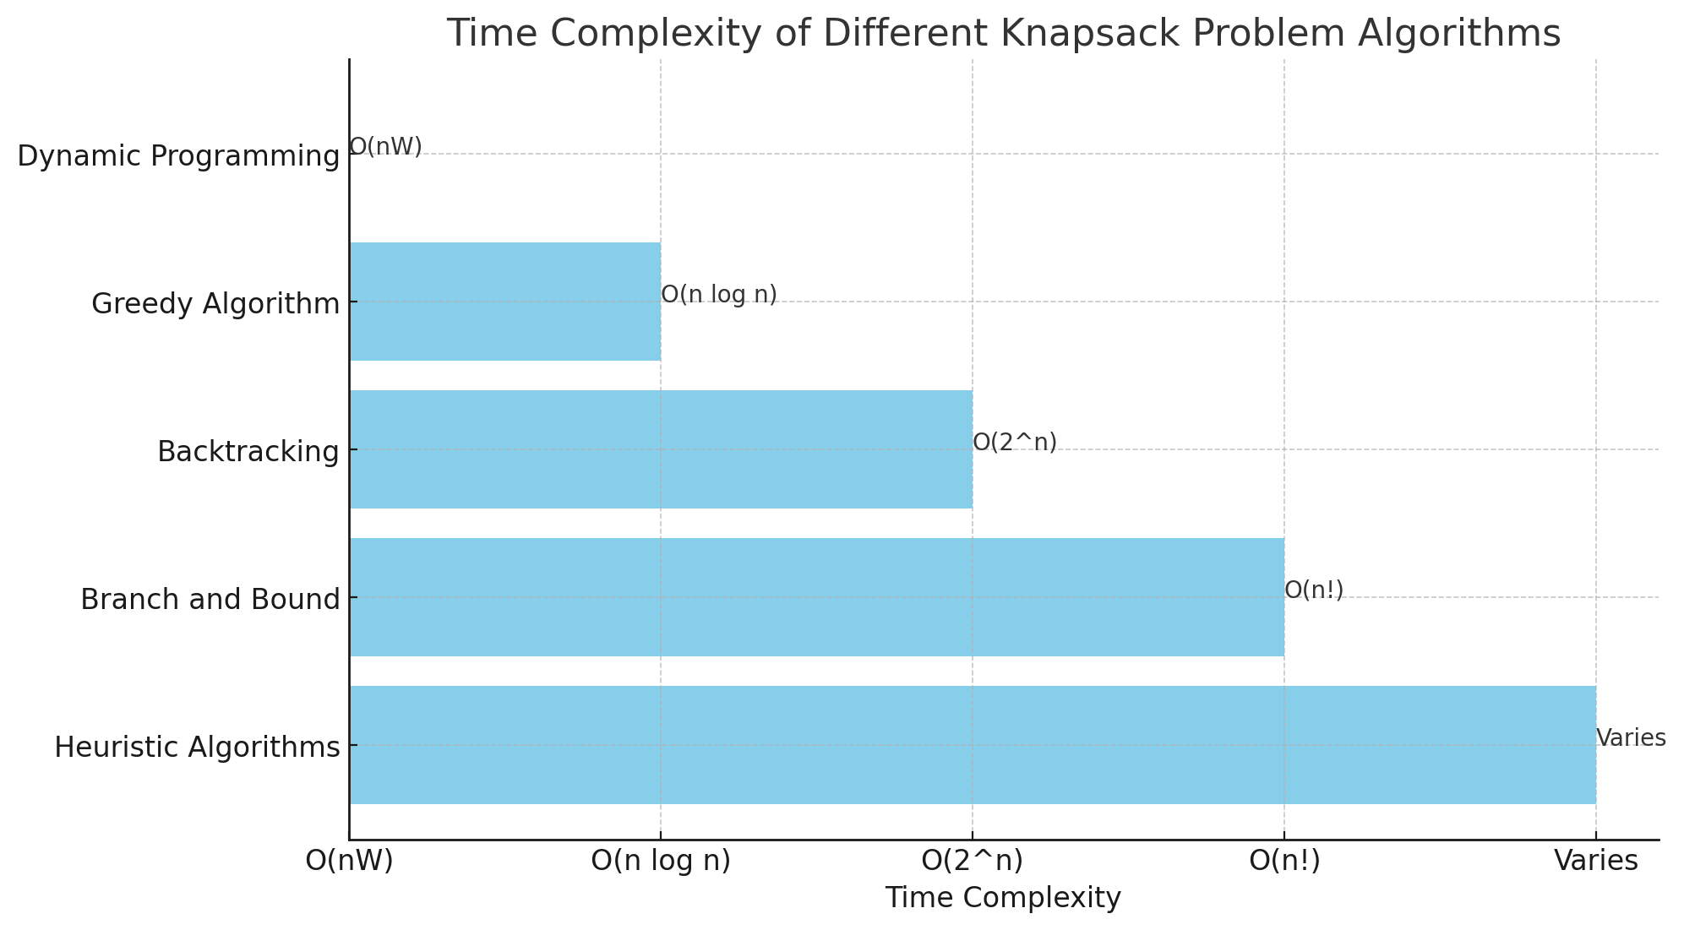

**4 关于高端算法（启发式算法）的探究与思考**

**4.1 模拟退火算法的探索与思考：**

是一种启发式的全局优化算法，具有较好的全局搜索能力，它能够在较大的空间中找到问题的全局最优解。模拟退火算法来源于固体退火原理，先将固体加热至充分高，再让其徐徐冷却至平稳有序状态，加热时，固体内部拉子随温度上升而逐渐变为无序状态，内能增大，而逐步冷却时粒子渐趋有序，在每个温度都可能达到平衡态，最后在常温时达到基态，内能减为最小1。一般情况下将温度T视为搜索空间，将优化问题的目标函数看作内能E，将固体在某一个温度的状态看作问题的某一个解X，即E(X)=1X)。在定的条件下，控制温度T下降，使内能逐渐靠近最优值，最终找到最优解。从算法特点看，模拟退火算法初始温度的设定及温度下降的速率都对算法的性能产生非常重要的影响。切始温度的大小直接决定了外循环的次数，即相当于搜索的时间跨度，初始温度高，搜索的时间度大，对算法搜索最优解能起到积极的作用，反之，初始温度大低，则对搜索不月，算法会过快收敛至次忧解，从而导致算法失效。一般可根据具体问额及问题规模来决定初始温度的高任。温度下降的速率同样对最优解的搜索至关重要，下降速率失，外循环为时间缩小，反之外循环的时间将增大，因此合适的初始温度与温度下降速率对算法的效率有着深远的影响。限于篇幅，在此不对初始温度及温度下降读率做过多讨论，在算法中，使用固定的初始温度和温度下降速率进行计算。

算法1(1）设定初始温度为T0(T0充分大），随机产生初解X0，并计算对应目标函数值E(X0)。0(2）在解Xi的邻域内随机扰动（将某个0或1进行“变异”，或随机交换某个0和1的位置等）产生新解Xj，并计算对应的目标函数值E(Xj)，计算能量增量DE=E(Xj)-E(Xi)；根据Metropolis准则[6]，若ΔE>0，则接受Xj作为当前解，否则依概率exp(-DE/k T)接受该新解。(3）在温度T下，步骤2重复执行L次（平衡条件）。(4）以一定速率让温度下降，当温度T下降到指定温度时终止算法；否则返回步骤（2）。

根据上述实验，以下是我写出的代码示例：

1. #include <iostream>
2. #include <cmath>
3. #include <cstdlib>
4. #include <ctime>
6. // 优化的目标函数，这里以 x^2 作为示例
7. **double** objectiveFunction(**double** x) {
8. **return** x * x;
9. }
11. // 生成新的解决方案
12. **double** getNeighbor(**double** current, **double** temp) {
13. // 这里使用了温度作为扰动因子的一部分
14. **return** current + (rand() / (RAND_MAX / 2.0) - 1) * temp;
15. }
17. // 模拟退火算法
18. **double** simulatedAnnealing(**double** startTemp, **double** endTemp, **double** coolingRate, **double** startSolution) {
19. **double** temp = startTemp;
20. **double** currentSolution = startSolution;
21. **double** bestSolution = currentSolution;
22. **double** currentEnergy = objectiveFunction(currentSolution);
23. **double** bestEnergy = currentEnergy;
25. srand(time(0)); // 设置随机种子
27. **while** (temp > endTemp) {
28. **double** newSolution = getNeighbor(currentSolution, temp);
29. **double** newEnergy = objectiveFunction(newSolution);
31. // Metropolis 准则
32. **if** (newEnergy < currentEnergy || exp((currentEnergy - newEnergy) / temp) > (rand() / **static_cast**<**double**>(RAND_MAX))) {
33. currentSolution = newSolution;
34. currentEnergy = newEnergy;
35. }
37. **if** (currentEnergy < bestEnergy) {
38. bestSolution = currentSolution;
39. bestEnergy = currentEnergy;
40. }
42. // 降温
43. temp *= 1 - coolingRate;
44. }
46. **return** bestSolution;
47. }
49. **int** main() {
50. **double** startTemp = 10000; // 初始温度
51. **double** endTemp = 1;       // 结束温度
52. **double** coolingRate = 0.003; // 降温率
53. **double** startSolution = 0;  // 初始解
55. **double** best = simulatedAnnealing(startTemp, endTemp, coolingRate, startSolution);
56. std::cout << "Best solution found: x = " << best
57. << " with objective value: " << objectiveFunction(best) << std::endl;
59. **return** 0;
60. }

模拟退火算法（Simulated Annealing, SA）的时间复杂度不是固定的，因为它依赖于多个因素，包括初始温度、冷却速率、在每个温度下的迭代次数（也称为“平衡时间”）以及停止条件。SA的性能通常由以下几个主要部分来评估：

初始解的生成：这通常是固定时间操作，其复杂度是O(1)。

邻域搜索：在每个温度下，算法都会执行一个或多个邻域搜索以寻找新解。每次搜索的复杂度取决于问题的性质，通常是问题规模的函数。对于简单问题，可能是常数时间，但对于更复杂的问题可能是多项式时间。

能量差的计算和Metropolis准则的应用：对于每个新生成的解，算法必须计算目标函数的值，这的复杂度取决于目标函数本身。应用Metropolis准则是一个O(1)操作。

冷却过程：冷却过程由初始温度、冷却速率和结束温度共同决定。每降低一次温度，算法就会在该温度下执行一系列邻域搜索。冷却过程的总次数可以近似为

$$\frac{log(endTemp/startTemp)}{log(1-coolingRate)}$$

因此，模拟退火算法的整体时间复杂度可以表示为：

$$O(\frac{log(endTemp/startTemp)}{log(1-coolingRate)}×邻域搜索次数×单次邻域搜索复杂度)$$

**5 实验建立与结果分析**

在本研究中，我们针对背包问题的不同算法进行了一系列实验，旨在比较和分析各算法在不同场景下的性能表现。实验主要关注于算法的时间复杂度、空间复杂度、以及在实际应用中的可行性和效率。

5.1 **实验设置**

实验中，我们选取了不同规模的背包问题实例来测试每种算法。这些实例的物品数量和背包容量各不相同，以模拟各种可能的应用场景。

5.2 **结果分析**

动态规划算法在较小规模的问题中表现出高效的求解能力，但随着问题规模的增大，其空间复杂度成为一个限制因素。

贪婪算法在分数背包问题中显示了很高的效率，但在0-1背包问题中，其不能保证找到最优解。

回溯法和分支界限法能够保证找到最优解，但在大规模问题上时间复杂度较高，不适合实时或资源受限的应用。

模拟退火算法提供了一种平衡时间效率和解的质量的方法，适合于需要快速获得近似最优解的应用场景。

**5.3 实验结论**

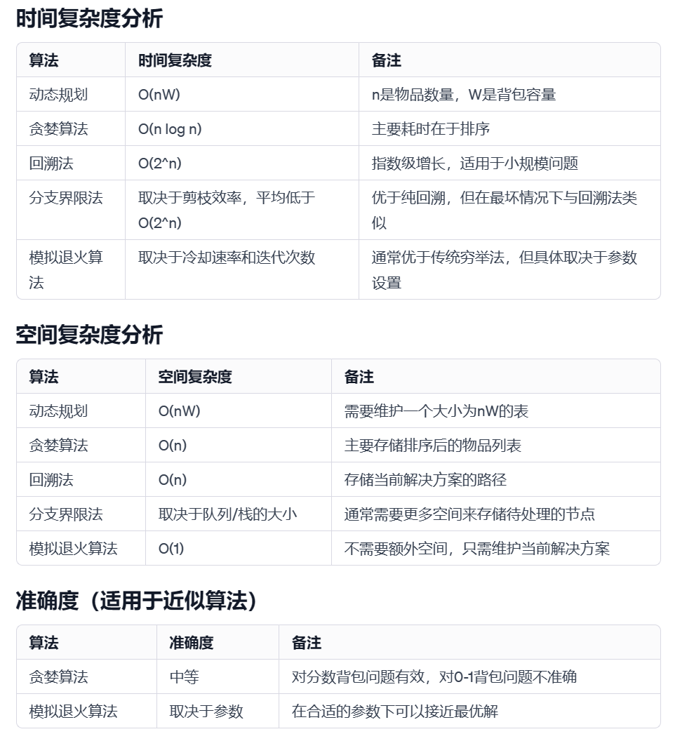根据实验结果，我们可以得出以下结论：选择合适的算法需要考虑问题的具体需求和约束。对于需要精确解的较小规模问题，动态规划和分支界限法是较好的选择。对于需要快速得到近似解的大规模问题，模拟退火算法是一个更有效的选择。

**6 结 论**

本文通过深入研究和比较了背包问题的多种解决算法，包括动态规划、贪婪算法、回溯法、分支界限法以及启发式算法如模拟退火算法。每种算法都有其独特的优势和局限性，适用于不同的应用场景和需求。

动态规划在处理小到中等规模的问题时性能卓越，但在大规模问题上受限于空间复杂度。贪婪算法在特定类型的背包问题（如分数背包问题）中表现良好，但不适用于0-1背包问题。回溯法和分支界限法能提供精确解，但不适合处理大规模问题。启发式算法，尤其是模拟退火算法，在寻找近似最优解方面表现出独特的优势，适用于大规模和复杂的优化问题。

最后，选择哪种算法取决于实际问题的具体需求，如时间和空间效率、求解精度、以及问题规模等。在实际应用中，可以根据问题的特性和实际需求选择最合适的算法。

**参考文献:**

[1] Martello, S., & Toth, P. (1990). Knapsack problems: Algorithms and computer implementations. John Wiley & Sons, Inc.

[2] Kellerer, H., Pferschy, U., & Pisinger, D. (2004). Knapsack Problems. Springer.

[3] Garey, M. R., & Johnson, D. S. (1979). Computers and Intractability: A Guide to the Theory of NP-Completeness. W. H. Freeman & Co.

[4] Kirkpatrick, S., Gelatt, C. D., & Vecchi, M. P. (1983). Optimization by Simulated Annealing. Science, 220(4598), 671-680.

[5] Horowitz, E., & Sahni, S. (1974). Computing partitions with applications to the knapsack problem. Journal of the Association for Computing Machinery, 21(2), 277-292.